131 |  | -и»
| |  | 1
320 | Нйиминонинип дш.ум | V. 1..,,
320 | I 1им<'|| л<жум'-н|.| | не-1
32/ | Дата документа | нет  на бумажном носшкпе
328 | Документы представлены | нет  на бумажном носшкпе
Сведения о количестве выданных свидетельств, подтверждающих внесение данной записи в Единый государственный реестр юридических лиц
329 | Количество |1
Сведения о выданных свидетельствах, подтверждающих внесение данной записи в Единый государственный реестр юридических лиц
330 | Серия свидетельства | 54
331 | Номер свидетельства | 004667671
332 | Дата выдачи свидетельства | 01.02.2012
333 | Наименование регистрирующего органа, выдавшего свидетельство | Межрайонная инспекция Федеральной налоговой службы № 5 по Новосибирской области
334 | Статус | действующее

Сведения о записях, которыми внесены изменения в Единый государственный реестр юридических лиц по решениям регистрирующих органов
335 | Порядковый номер | 1
336 | Государственный регистрационный номер записи | 2075464006055
337 | Дата внесения записи | 18.04.2007
338 | Наименование регистрирующего органа, в котором внесена запись | Межрайонная инспекция Федеральной налоговой службы № 4 по Новосибирской области
339 | Номер записи, в которую внесены исправления | 1075464000336
340 | Порядковый номер | 2
341 | Государственный регистрационный номер записи | 2075464006121
342 | Дата внесения записи | 19.04.2007
343 | Наименование регистрирующего органа, в котором внесена запись | Межрайонная инспекция Федеральной налоговой службы № 4 по Новосибирской области
344 | Номер записи, в которую внесены исправления | 2075464006099
Выписка сформирована по состоянию на Межрайонная инспекция Федеральной налоговой
12.11.2013 службы № 5 по Новосибирской области
(полное наименование регистрирующего органа)

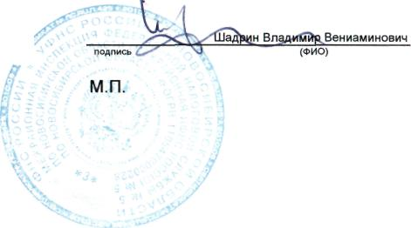
Должность ответственного лица
Заместитель начальника инспекции
Ж
11

